Отчет об обследовании

Проект «Проведение обследования в рамках проекта тиражирования Корпоративной Системы Управления на базе программного продукта «1С:Предприятие 8 Управление производственным предприятием» для ГК «Волгаэнерго»

Договор

Заказчик
Исполнитель
Субподрядчик

Оглавление
1 Лист согласования 3
1.1 Согласовано от Заказчика 3
1.2 Согласовано от Исполнителя 3
2 Общие сведения 4
2.1 Полное наименование проекта, его цели и средства 4
2.2 Цели обследования, назначение документа 4
2.3 Термины и обозначения 4
3 Характеристика объекта автоматизации 5
3.1 Организационные рамки проекта 5
3.2 Функциональные рамки проекта 5
3.3 Функциональный аудит текущих систем 6
4 Бизнес-процессы / Методики учета, функции и способы их автоматизации подпроекта МТО. 8
5 Требования к переносу начальных данных. 17
5.1 Требования к переносу начальных данных из системы 17
5.2 Сведения о начальных остатках. 18
6 Интеграция с внешними учетными системами. 19
7 Вывод 20
8 ПРИЛОЖЕНИЯ 23
8.1 Формы и отчеты 23
8.2 Схемы бизнес-процессов 51

Лист согласования

Согласовано от Заказчика
ФИО | Должность | Дата | Подпись

Согласовано от Исполнителя
ФИО | Должность | Дата | Подпись

Общие сведения

Полное наименование проекта, его цели и средства
Полное наименование проекта - Проект «Проведение обследования в рамках проекта тиражирования Корпоративной Системы Управления на базе программного продукта «1С:Предприятие 8 Управление производственным предприятием» для ГК «Волгаэнерго».
Цели проекта
Основной целью данного проекта является обследование существующих учетных систем подсистемы МТО и организации учетного процесса для последующего внедрения КСУ.

Цели обследования, назначение документа
- Демонстрация возможностей конфигурации Системы.
- Получение информации от Заказчика об отличиях текущих бизнес-процессах и методик ведения учета, реализованных в КСУ.
- Данный отчет будет являться результатом этапа «Обследование» и вводной информацией для дальнейшей разработки технического задания на доработку системы силами Исполнителя.

Термины и обозначения
Принятые сокращения
Сокращение | Определение
АСУ | Автоматизированная система управления
АСУ МТО | Автоматизированная система управления материально-технического обеспечения
КСУ | Корпоративная система управления «Иркутскэнерго»
Система | КСУ «Иркутскэнерго»
МОЛ | Материально-ответственное лицо
МТО | Материально-техническое обеспечение
НСИ | Нормативно-справочная информация
ТД | ООО «ТД «ИЭТрейд»
ТМЦ | Товарно-материальные ценности
ЦФО | Центр финансовой ответственности
УУ | Управленческий учет
БУ | Бухгалтерский учет
НУ | Налоговый учет

Принятые термины

Термин | Определение
Ответственный сотрудник филиала | Уполномоченный сотрудник филиала ГК «ВОЛГАЭНЕРГО», ответственный за обеспечение материалами, оборудованием и запасными частями, который формирует сводную потребность в ТМЦ по филиалу
Заявка на приобретение ТМЦ | Документ, отражающий потребность филиала ГК «ВОЛГАЭНЕРГО» или отдела (службы) ИД в ТМЦ.
Ответственный сотрудник ТД | Сотрудник ТД, ответственный за закрепленную за ним номенклатуру ТМЦ.
Подразделение филиала | Отдел филиала ГК «ВОЛГАЭНЕРГО»
Мертвый объем | Объем жидкости, который нельзя выбрать из резервуара в связи с его конструктивными особенностями.

Характеристика объекта автоматизации
Объектом автоматизации данного подпроекта являются бизнес-процессы, затрагивающие область МТО. На момент проведения демонстрации возможностей КСУ в ГК «ВОЛГАЭНЕРГО» эти бизнес-процессы не были автоматизированы:
Ключевые сотрудники, предоставившие информацию:
ФИО | Должность

Организационные рамки проекта
Дальнейшее тиражирование в рамках проекта осуществляется в следующих структурных подразделениях ГК «ВОЛГАЭНЕРГО»:
- ООО «Автозаводская ТЭЦ»;

- ООО «Заводские сети»;
- ЗАО «Волгаэнергосбыт»;
- ООО «Теплосети»;
- ООО.«Генерация тепла».

Функциональные рамки проекта
Тиражируемая КСУ должна обеспечивать автоматизацию выполнения бизнес-процесса функционального блока Материально-техническое обеспечение (МТО).
В рамках блока МТО должны быть автоматизированы следующие базовые функции ГК «ВОЛГАЭНЕРГО» по управлению обеспечением материально-техническими ресурсами:
- Ведение единой нормативно-справочной информации в области материально-технического обеспечения:
- ведение единого справочника поставщиков;
- ведение единого классификатора номенклатуры закупаемых материалов и услуг;
- ведение справочника цен на закупаемые материалы и услуги (в т.ч. планово-прогнозных);
- ведение справочника единиц измерения;
- ведение справочника групп материалов;
- ведение прочих (вспомогательных) справочников.
- Отражение хозяйственных операций в области Планирования потребности в материалах:
- назначение лимитов и их отслеживание при планировании потребности;
- формирование потребности служб и подразделений в материалах, в том числе на основе заявок ТОиР;
- формирование сводной потребности, определение объема закупок;
- Отражение хозяйственных операций в области Управления запасами (в том числе аварийными и страховыми):
- контроль складских запасов;
- отражение получения материалов по централизованным поставкам и самостоятельным закупкам;
- распределение материалов согласно заявленным потребностям;
- перемещение запасов между складами;
- учет давальческих материалов;
- поступление, начисление амортизации и списание спецодежды и хоз. инвентаря;
- отражение отпуска материалов на объекты потребления;
- проведение инвентаризации;
- учет неликвидного и невостребованного имущества
- отслеживание заявки филиала (цеха) на товарно-материальные ценности на всех стадиях жизненного цикла ТМЦ (формирование заявки, планирование закупок, заключение договора с поставщиком, приход на склад);
- формирование соответствующих печатных форм.

Функциональный аудит текущих систем
В данный момент на объекте автоматизации используются следующие автоматизированные системы:
- 1С:ДДС - автоматизированная система управления казначейскими операциями;
- 1С:Реестр договоров юристов – автоматизированная система учета договоров (по отдельным видам операций);
- 1С:Бухгалтерия предприятия – автоматизированная система учета бухгалтерских операций;
- 1С:Зарплата и управление персоналом – автоматизированная система расчета зарплаты, кадрового учета и управления на предприятиях;
- 1С:Производство – автоматизированная система учета производственных операций
- 1С:Комплексная бухгалтерия – автоматизированная система бухгалтерского, оперативного учета, а также расчета заработной платы;
- 1С:Абонент – автоматизированная биллинговая система для юридических лиц;
- 1С:Физические лица – автоматизированная биллинговая система для физических лиц.

Текущая интеграционная архитектура:

Интеграционная схема автоматизированных систем, входящих в контур проекта:
Красным выделены системы, которые в ходе выполнения проекта будут замещены КСУ.

Бизнес-процессы / Методики учета, функции и способы их автоматизации подпроекта МТО.
№ п\п | Функция / Объект | Текущая реализация | Реализация в КСУ | Дополнительные требования | Рекомендации исполнителя
1 | Планирование потребностей.  Ввод потребностей. | Цеха формируют потребность на планируемый период. | Потребность в номенклатуре фиксируется документом «Потребность». В документе указываются:  - Дата поставки  - Заявочная кампания:  - Период  - Статья затрат (ОКС, Ремонт, Эксплуатация)  - Ответственный  - Статус  - Подразделение  - Основание  - Номенклатура  - Единица измерения  - Количество  - Цена  - Стоимость  На основании потребностей со статусом «Формирование» заполняется документ «Сводная потребность филиала». | - Заявки на поставку спецодежды формируется с учетом её размера.  - Необходима возможность планирования и план-фактного анализа потребности в разрезе способов закупки.  - Необходимо иметь возможность получения информации о состоянии потребностей филиала (конкурс проведен, заключен договор и прочее).  - Необходимо обеспечить возможность формирования отчета по складским остаткам из документа «Потребность» с отбором по указанной в документе номенклатуре. | Требуется доработка конфигурации КСУ.
2 | Планирование потребностей.  Согласование потребностей. | Все потребности введенные цехами проходят согласование и подтверждение внутри организации-заказчика с этапами, зависящими от реквизитов потребности (Статья, Номенклатура, Подразделение).  По результатам проверки обоснованности выполняется подтверждения потребности со стороны ДОД. | Потребность формируется с начальным статусом «Формирование». Отказ в записи потребности в данном статусе может быть в следующих случаях:  - Номенклатура не может быть изготовлена до начала ремонта.  - Потребности цеха превышают допустимый лимит на данный план работ  - Дата поставки раньше даты начала ремонта более чем на 1 месяц  В этих случаях можно ввести потребность только со статусом «Ожидание подтверждения филиалом».  Так же присутствует возможность производить подтверждение потребности на уровне ЦФО. | - Необходима возможность организации процесса согласования и подтверждения потребности внутри организации-заказчика с этапами, зависящими от реквизитов потребности (Статья, Номенклатура, Подразделение).  - Реализовать подтверждение потребности филиалом (организацией-заказчиком) не только в случае нарушения условий (лимиты, срок), а всегда. | Требуется доработка конфигурации КСУ.
3 | Планирование потребностей.  Стоимостная оценка потребностей. | Введенные потребности цехов рассчитываются в суммовом выражении после актуализации цен.  Производится контроль лимитов. | Цена и сумма в документе «Потребность» заполняются автоматически. Для этого необходимо ввести документы «Установка цен номенклатуры контрагентов» по заданному типу цен (настройка системы). Цена является периодической.  Контроль превышения лимитов по плану работ осуществляться при вводе потребностей. Так же в системе присутствует возможность ввести (изменить) лимиты в процессе ввода потребностей. Данные по установленным лимитам и суммам введенных потребностей можно получить из отчета «Лимиты плана работ». | - При формировании документа «Потребность» необходима информация о дате установки цены (её актуальность).  - Предусмотреть возможность изменения (актуализации) закупочных цен в уже введенных документах «Потребность».  - Предусмотреть возможность индексации закупочных цен с использованием коэффициента (изменений цен прошлого периода на заданный процент). Обеспечить возможность проведения индексации по выбранным номенклатурным группам и подгруппам.  - Для выполнения планирования закупок по спецодежде необходимо предусмотреть отчет по остаткам материалов в эксплуатации с группировкой и отбором по периоду окончания срока полезного использования. | Требуется доработка конфигурации КСУ.
4 | Закупки ТМЦ.  Способ закупки. | Все закупки ТМЦ осуществляются через департамент закупок. | В КСУ закупка номенклатуры осуществляется через ТД. То есть данные о введенных потребностях выгружаются в АСУ МТО где и производится анализ, согласование, принятие решения о выборе поставщика.  Так же возможна работа по схеме «Самозакуп». При такой схеме работы обработка и обеспечение потребности осуществляется в КСУ.  Указать является ли введенная потребность потребностью в самозакупе, можно только с помощью документа «Обработка потребностей». | Поскольку в ГК «Волгаэнерго» отсутствует АСУ МТО, функционал, используемый в КСУ для схемы «Самозакупа», должен использоваться для основной процедуры закупок через Департамент закупок. Разделение потребности на «Самозакуп» и ТД в терминах КСУ и обязательность подтверждения статуса «Самозакуп» применяться не должны. | Требуется доработка конфигурации КСУ.
5 | Закупки ТМЦ. Организация торгов. | Для проведения торгов и выбора поставщиков формируется закупочная комиссия. Состав комиссии зависит от закупаемой номенклатуры, подразделения, планируемой стоимости закупки и способа закупки.  Решение о выборе поставщиков принимается на основании информации о ценах, условиях оплаты и других критериев. | Процесс проведения торгов начинается с подготовки извещения о проведении торгов и всей связанной с этим документации. Для подготовки извещения используется документ «Извещение о торгах». Состав комиссии определяется вручную.  Заполнение информации о составе лотов (номенклатура, количество) производится подбором из сводной потребности филиала и не подлежит корректировке.  Выбор поставщика может проводиться с применением способа оценки «Минимальная цена» либо «Бальная оценка». При бальной системе оценки состав критериев оценки и их вес определяются пользователем.  Для ввода информации о ценах поставщиков и условиях поставки вводится документ «Предложение поставщика». Документ вводится на основании извещения о торгах.  Факт выбора поставщика победителя фиксируется документом «Протокол оценки предложений поставщиков». Документ вводится на основании извещения о торгах. | - В документе «Извещение о торгах» необходимо предусмотреть возможность ручной корректировки состава лотов.  - В документе «Извещение о торгах» необходимо обеспечить возможность указания способа закупки. Перечень способов настраивается в пользовательском режиме. Данный реквизит влияет на состав закупочной комиссии.  - В документе «Извещение о торгах» необходимо предусмотреть автоматическое заполнение закупочной комиссии. Заполнение состава комиссии производится в зависимости от закупаемой номенклатуры, подразделения, планируемой стоимости закупки и способа закупки.  - При заполнении документа «Извещение о торгах» необходимо учитывать значение реквизита номенклатуры «минимальный размер партии». То есть закупаемое количество не должно быть меньше минимального размера партии.  - При заполнении документа «Извещение о торгах» необходимо иметь возможность заполнения состава лотов по классам и подклассам номенклатуры. На данный момент заполнение производится по каждому элементу номенклатуры отдельно.  - В документе «Извещение о торгах» необходимо обеспечить возможность получения информации о полученных предложениях поставщиков (документы «Предложения поставщика») и принятых решениях (документы «Протокол оценки предложений поставщиков»).  - Необходимо предусмотреть возможность отбора и группировки в форме списка документов «Извещение о торгах» по статусам:  - Извещение сформировано.  - Получены предложения поставщиков  - Рассмотрение предложений  - Поставщики победители утверждены.  - В документе «Предложение поставщика» необходим контроль введенных значений по критериям оценки.  - Необходимо обеспечить возможность указания размера предоплаты в документе «Предложения поставщика» (табличная часть «Условия оплаты»).  - В документах «Предложение поставщика» и «Протокол оценки предложений поставщиков» необходимо видеть информацию о позициях, которые были заменены на аналог и признак наличия аналогов в данном документе.  - Необходимо обеспечить возможность выбора нескольких поставщиков победителей по разным номенклатурным позициям.  - Документ «Протокол оценки предложений поставщиков» должен иметь механизм электронного согласования членами закупочной комиссии с возможностью формирования печатной формы.  - В документах «Предложение поставщика» и «Протокол оценки предложений поставщиков» необходимо обеспечить возможность прикрепления файлов (скан - копии и пр.).  - Функционал документов «Извещение о торгах» и «Протокол оценки предложений поставщиков (участников) должен быть реализован в форме одного документа. | Требуется доработка конфигурации КСУ.
6 | Учет ТМЦ.  Поступление ТМЦ на склад. | Поступление ТМЦ осуществляется как по ордерной схеме, так и в случае использования безордерной схемы.  По одной накладной поставщика допускается оприходование товаров на общий склад для разных подразделений. | Для отражения информации о ТМЦ, полученных от поставщика, используется документ "Накладная поставщика". Документ может создаваться в системе двумя способами:  • Автоматически, при реализации товаров ТД  • На основании документа «Заказ поставщику» при «самозакупе».  Для регистрации поступления ТМЦ на склад, на основании документа «Накладная поставщика» вводится документ «Приходный ордер на товары». Данный документ предназначен для регистрации поступления товара на склад до момента получения от поставщика сопроводительных документов. В табличной части ордера указывается потребность цеха, по которой поступила номенклатура. Для заполнения данного реквизита используется обработка «Подбор потребностей» (используется только при реализации товаров ТД).  При поступлении сопроводительных документов от поставщика вводится документ «Поступление товаров» (на основании приходного ордера). | - Необходимо реализовать функцию анализа и распределения поступившей номенклатуры по потребностям подсистемы МТО без использования документа «Приходный ордер на товары» непосредственно документом «Поступление товаров и услуг”.  - Обеспечить возможность ведения учета без использования документа «Накладная поставщика».  - Необходимо реализовать возможность отражение поступления по одной накладной на разные подразделения. | Требуется доработка конфигурации КСУ.
7 | Закупки ТМЦ.  Договор на поставку ТМЦ. | По результатам выбора поставщика заключается договор на поставку. | По результатам выбора поставщика в информационной базе вводится новый договор с выбранным поставщиком и спецификация к этому договору. Новый договор с контрагентом регистрируется в справочнике Договора.  Спецификация к договору поставки, в рамках процессов материально-технического обеспечения, регистрируется в системе с использованием документа «Спецификация договора поставки». Документ «Спецификация договора поставки» вводится на основании документа «Протокол оценки предложений поставщиков». | Необходимо добавить печатную форму «Протокол согласования условий поставки» к документу «Спецификация договора поставки». См. приложение 8.1.25. | Требуется доработка конфигурации КСУ.
8 | Учет ТМЦ.  Инвентаризация ТМЦ на складах. | Ежемесячно проводится инвентаризация остатков жидкого топлива. Так же проводится инвентаризация остатков в кладовых. | Факт проведения инвентаризации фиксируется документом «Инвентаризация товаров на складе». Для отражения недостачи товаров используется документ «Списание товаров». Для отражения излишек товаров выявленных в ходе инвентаризации используется документ «Оприходование товаров». | - Необходима печатная форма «Инвентаризационный ярлык». См. приложения 8.1.18.  - Печатную форму «ТТ-23б: Акт инвентаризации остатков жидкого топлива» привести в соответствие с формой используемой в ГК «Волгаэнерго». См. приложения 8.1.1. | Требуется доработка конфигурации КСУ.
9 | Учет ТМЦ.  Страховой запас. | Товары, хранящиеся на складах, могут быть помещены в страховой запас. | В КСУ имеется возможность поместить номенклатуру в страховой запас. Для этого используется документ «Резервирование товаров». Однако, контроль остатков находящихся в страховом запасе при проведении документов в КСУ не выполняется. То есть система дает возможность списать номенклатуру из страхового запаса.  Для анализа состояния страхового запаса существует отчет «Страховой запас», в котором видно общее количество номенклатуры на складе и количество в страховом запасе. | Списание, перемещение, отгрузку и передачу в эксплуатацию таких товаров нужно запретить. Все операции с товарами находящимися в страховом запасе должны выполняться при предоставлении аварийного акта. | Для выполнения контроля требуется доработка конфигурации КСУ.  Альтернативный вариант (не требующий доработок) ввести дополнительный склад. Помещение и возврат товаров их страхового запаса отражать документом «Перемещение товаров».
10 | Планирование потребности по топливу.  Расчет потребности в условном топливе. | Расчет годовой потребности в условном топливе формируется на основании плана отпуска энергоносителей и сжатого воздуха предоставляемого ЗАО «Волгаэнергосбыт». Все расчеты производятся в MS Excel. | Расчет потребности в условном топливе не производится. Вводятся уже рассчитанные данные. | Реализовать алгоритм расчета годовой потребности в условном топливе на основании плана отпуска энергоносителей и сжатого воздуха. | Требуется доработка конфигурации КСУ.
11 | Планирование потребности по топливу.  Перевод в натуральные величины. | Перевод потребности из условного топлива в натуральные величины осуществляется с помощью коэффициентов перевода. Используются фиксированные коэффициенты. Все расчеты производятся в MS Excel. | Для расчета коэффициентов перевода условного топлива в натуральные показатели используются показатели «низшая теплота сгорания условного топлива» (задается в настройках системы) и «низшая теплота сгорания» (указывается в карточке топлива). | Добавить возможность использования фиксированных коэффициентов без использования расчета через теплоту сгорания. | Требуется доработка конфигурации КСУ.
12 | Планирование потребности по топливу.  Распределение потребности на газ и мазут. | Основным топливом является природный газ. Газ – ресурс ограниченный. Для расчета доступных для потребления объемов газа используются следующие показатели:  - Пропускная способность трубы (160 000 м3)  - Планируемый объем потребления ОАО «ГАЗ»  - Планируемый объем потребления ООО «ЗШП» и ООО «Нижегородские моторы»  Расход мазута планируется только на зимний период в том случае, если плановая потребность превышает планируемое количество доступного газа для выполнения производственной программы. Текущие остатки мазута при планировании не учитываются. Все расчеты производятся в MS Excel. | Описанный алгоритм расчета потребности не реализован. | Реализовать функционал для распределения потребности на газ и мазут. | Требуется проведение обследования по бизнес-процессу.
13 | Списание топлива в производство.  Расчет количества. | Для отражения операции расхода жидкого топлива (списание в производство) производится анализ проб мазута. Объем мазута взятый на пробу в системе не учитывается. Основными показателями анализов являются температура, влажность и плотность. Данные показатели необходимы для расчета веса списываемого мазута.  Специалист по учету топлива замеряет уровень мазута в резервуаре до списания и после списания, на основании этих параметров и данных градуировочных таблиц определяется объем списываемого мазута, а затем вес. Максимальная точность в градуировочных таблицах - четыре знака после запятой. | Для отражения списания жидкого топлива в КСУ используется документ «Списание товаров». В данном документе данные показатели присутствуют (за исключением влажности), но они носят справочный характер. То есть используются только для формирования печатных форм. | - Печатные формы документов по учету топлива привести в соответствие с формами утвержденными документом «Методические указания по организации учета топлива на тепловых электростанциях (РД 34.09.105-96)». См. приложение 8.1.2, 8.1.3.  - Необходимо учитывать влажность топлива при отражении списания.  - Расчет списываемого количества должен производиться автоматически на основании введенных данных.  - Точность в градуировочных таблицах (р\с «Калибровочные таблицы») необходимо увеличить до четырех знаков после запятой (на данный момент три). | Требуется доработка конфигурации КСУ.
14 | Перемещение топлива между резервуарами.  Расчет количества. | Для отражения перемещения мазута между резервуарами производятся замеры уровня топлива до перемещения и после. Так же берутся пробы мазута для получения информации о плотности, температуре и влажности.  Учет данных показателей производится как для резервуара отправителя, так и для резервуара получателя | Перемещение топлива между складами отражается документом «Перемещение товаров». Расчет перемещаемого мазута не производится. Вводятся уже рассчитанные данные по количеству. | - Необходимо реализовать автоматический расчет перемещаемого количества. Для расчета используются:  - Уровень топлива до перемещения  - Уровень топлива после перемещения  - Влажность  - Плотность  - Температура | Требуется доработка конфигурации КСУ.
15 | Ответственное хранение | Отдельные резервуары используются для хранения мазута сторонних контрагентов. | Специализированный функционал отсутствует. | Реализовать функционал для учета ответственного хранения. | Возможное решение:  Для отражения операции поступления мазута на ответственное хранение можно воспользоваться документом «Поступление товаров и услуг» с видом операции «В переработку». Для отражения возврата мазута необходимо воспользоваться документом «Возврат товаров поставщику» (вводится на основании документа поступления).
16 | Поступление топлива | Процедура оформления поступления газа содержит цепочку документов, связанных с распределением и согласованием фактических объемов между сторонами договора на поставку газа. | В подсистеме МТО данный функционал не поддерживается. | Настроить бизнес-процесс по согласованию и распределению газа в соответствии с указанными формами:  - 8.1.11  - 8.1.12  - 8.1.13  - 8.1.14  - 8.1.15  - 8.1.16  - 8.1.17 | Требуется проведение обследования по бизнес-процессу.
17 | Настройка интерфейсов | Отсутствуют хозяйственные операции по учету угля. | КСУ по большей части адаптирована на работу с углем. | На предприятиях, входящие в ГК «Волгаэнерго» уголь не используется. Необходимо исключить из интерфейсов КСУ документы, отчеты и печатные формы, связанные с углем. | Требуется доработка конфигурации КСУ.
18 | Планирование потребности по топливу.  Планирование газа в денежном выражении | Для планирования газа в денежном выражении рассчитывается плановая оптовая цена газа. Расчет производится на основе  - Установленной на период планирования оптовой цены газа (периодическая, регламентируется государством).  - Показатель «максимальная теплота сгорания», получаемый на основе фактических данных за предыдущие 3 года.  Все расчеты производятся в MS Excel. | Расчет цены для суммовой оценки потребности не производится. Вводятся уже рассчитанные цены. | Реализовать алгоритм расчета потребности в газе в суммовом выражении. | Требуется доработка конфигурации КСУ.
19 | Учет МПЗ.  Количественный учёт с точностью до четырех знаков после запятой | В текущих учетных системах Заказчика реализован количественный учет с точность до четырех знаков. Учет до четырех знаков необходим для оформления выпуска и реализации отдельных видов готовой продукции. | В КСУ количественный учет ведется с точностью до трех знаков после запятой. | Доработать для обеспечения требуемой точности учета. | Требуется доработка конфигурации КСУ.

Требования к переносу начальных данных.

Требования к переносу начальных данных из системы

Справочники, переносимые из текущих учетных систем Заказчика

Перенос справочников осуществляется из текущих учетных систем Заказчика через файлы формата dbf.

Для переносимых из исторических учетных систем справочников предполагается два уровня нормализации:
- Нормализация в пределах исторической учетной системы перед выгрузкой в КСУ. Должна обеспечивать устранение дублей и отбор актуальных элементов справочника. Осуществляется для всех справочников.
- Нормализация после загрузки в КСУ. Осуществляется для справочников, которые загружены из различных учетных систем, и могут содержать разные элементы, описывающие один и тот же объект, то есть, по сути, являющиеся дублями.
Справочник | Система-источник первоначальных данных | Требуется нормализация после загрузки КСУ
Контрагенты | - 1С:Бухгалтерия предприятия;  - 1С:Производство;  - 1С:Комплексная бухгалтерия. | Да
Договоры | - 1С:Бухгалтерия предприятия;  - 1С:Производство;  - 1С:Комплексная бухгалтерия.  - 1С: Реестр договоров юристов | Да
Номенклатура | - 1С:Бухгалтерия предприятия;  - 1С:Производство;  - 1С:Комплексная бухгалтерия | Да
Склады (места хранения) | - 1С:Бухгалтерия предприятия;  - 1С:Производство;  - 1С:Комплексная бухгалтерия. | Нет
Подразделения организаций | - 1С:Бухгалтерия предприятия;  - 1С:Производство;  - 1С:Комплексная бухгалтерия.  - 1С: Реестр договоров юристов | Нет

Сведения о начальных остатках.
Аналитический учет по блоку МТО ведется на бухгалтерском плане счетов, поэтому для инициализации подсистемы МТО будут использованы начальные остатки, загруженные в рамках внедрения блока Бухгалтерского и налогового учета.

Интеграция с внешними учетными системами.

Интеграция подсистемы МТО с внешними учетными системами не предполагается. Функционал исторических ИС в части подсистемы МТО полностью переносится в КСУ.

Вывод
В блок МТО системы КСУ необходимо предусмотреть следующие доработки:
- Требуется изменение механизма ввода потребностей:
  - Учет характеристик (размер спецодежды);
  - Учет способа закупки;
  - Функционал, используемый в КСУ для схемы «Самозакупа», должен использоваться для основной процедуры закупок через Департамент закупок.
  - Обеспечить возможность формирования отчета по складским остаткам из документа «Потребность» с отбором по указанной в документе номенклатуре.
- Требуется изменение механизма согласования потребностей:
  - Маршрут согласования зависит от статьи затрат, номенклатуры и подразделения;
  - Обязательное подтверждение филиала.
- Требуется изменение механизма ценообразования планируемых потребностей:
  - Возможность индексации цен прошлого периода по выбранным номенклатурным группам и подгруппам;
  - Пересчет сумм по плановым ценам в уже введенных потребностях;
  - Отображение периода установке цены при вводе (редактировании) потребности.
- Требуется изменение способа закупки
  - Функционал, используемый в КСУ для схемы «Самозакупа», должен использоваться для основной процедуры закупок.
- Требуется изменение механизма проведения торгов:
  - Возможность ручной корректировки состава лотов;
  - Указания способа закупки;
  - Автоматическое определение состава закупочной комиссии;
  - Учет минимального размера партии;
  - Процедура подбора состава лотов;
  - Получение информации о предложениях поставщиков и решениях комиссии;
  - Отбор и группировка по статусам;
  - Контроль введенных значений по критериям оценки;
  - Указание предоплаты;
  - Информация по наличию замен на аналоги;
  - Выбор нескольких поставщиков победителей;
  - Электронное согласование членами комиссии;
  - Возможность прикрепления электронных документов.
- Требуется изменение механизма поступление товаров на склад, в том числе по закрытию потребностей:
  - Документ «Накладная поставщика» для ГК «Волгаэнерго» не актуален;
  - Механизм анализа и распределения поступившей номенклатуры по потребностям в документе «ПТиУ»;
  - Отражение поступления на разные подразделения (указывается в шапке документов).
- Требуется разработать печатную форму «Протокол согласования условий поставки» к документу «Спецификация договора поставки». См. приложение 8.1.25.
- Требуется доработка документа «Инвентаризация товаров на складе»
  - Необходимо разработать форму «Инвентаризационный ярлык». См. приложения 8.1.18.
  - Печатную форму «ТТ-23б: Акт инвентаризации остатков жидкого топлива» привести в соответствие с формой используемой в ГК «Волгаэнерго». См. приложения 8.1.1.
  - Точность вводимого количества в документе необходимо увеличить до четырех знаков после запятой (на данный момент три).
- Требуется доработка контроля остатков в механизме резервирования страхового запаса:
  - Запрет на списание товаров находящихся в страховом запасе.
- Требуется разработка механизма планирования потребности в условном топливе на основании производственной программы;
- Требуется добавить возможность использования фиксированных коэффициентов для перевода условного топлива в натуральные величины;
- Требуется дополнительный анализ алгоритма распределения потребности на газ и мазут на этапе составления технического задания::

- Требуется доработка документа «Списание товаров» для отражения расхода мазута на производственные нужды.
  - Печатные формы документов по учету топлива привести в соответствие с формами утвержденными документом «Методические указания по организации учета топлива на тепловых электростанциях (РД 34.09.105-96)». См. приложение 8.1.2, 8.1.3.
  - Необходимо учитывать влажность топлива при отражении списания.
  - Расчет списываемого количества должен производиться автоматически на основании введенных данных.
  - Точность в градуировочных таблицах (р\с «Калибровочные таблицы») необходимо увеличить до четырех знаков после запятой (на данный момент три).

- Требуется доработка документа «Перемещение товаров» для отражения перемещений мазута между резервуарами: расчет количества на основании уровней в резервуарах и характеристик мазута (плотность, влажность, температура).

- Для отражения поступления мазута на ответственное хранение предлагается использовать документ «Поступление товаров и услуг».

- Требуется проведение анализа операций связанных с поступлением, распределением и согласованием фактических объемов между сторонами договора на поставку газа;
- Необходимо исключить из интерфейсов КСУ документы, отчеты и печатные формы, связанные с углем.
- Реализовать алгоритм расчета потребности в газе в суммовом выражении на основании:
  - Установленной на период планирования оптовой цены газа (периодическая, регламентируется государством).
  - Показатель максимальная теплота сгорания», получаемый на основе фактических данных за предыдущие 3 года.

- Реализовать количественный учет с точность до четырех знаков для оформления выпуска и реализации отдельных видов готовой продукции.

ПРИЛОЖЕНИЯ

Формы и отчеты

Форма ТТ-23б
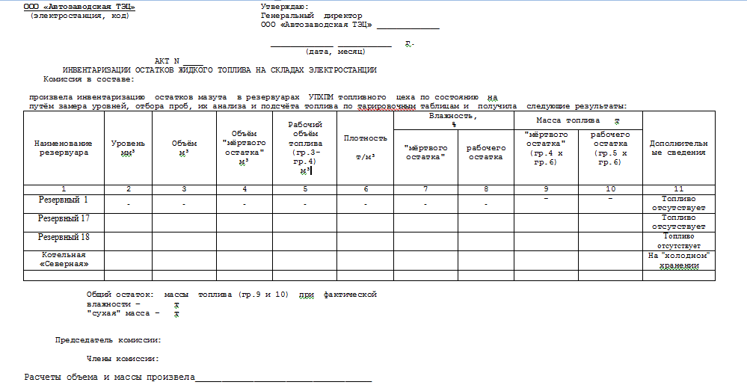
Форма ТТ-21
Форма ТТ-21

___________________________
(электростанция, код)

СУТОЧНАЯ ВЕДОМОСТЬ
ДВИЖЕНИЯ И ОСТАТКОВ ТВЕРДОГО И ЖИДКОГО ТОПЛИВА
ЗА _______________ 199_ Г.
(дата, месяц)

┌───────────┬────────┬────────┬─────────────────────┬────────┬───────┬────┐
│ Топливо │Остаток │Посту- │ Подано в котельный │Отпущено│Остаток│При-│
├───────┬───┤ на │пило на │ (котлотурбинный) │на сто- │ на │ме- │
│наиме- │код│ начало │электро-│ цех, т │рону и │ конец │ча- │
│нование│ │ суток, │станцию,├───────┬─────────────┤хозяйст-│ суток,│ние │
│ │ │ т │т │ всего │ в том числе │венные │ т │ │
│ │ │ │ │ ├──────┬──────┤нужды, т│ │ │
│ │ │ │ │ │тран- │ со │ │ │ │
│ │ │ │ │ │зитом │склада│ │ │ │
├───────┼───┼────────┼────────┼───────┼──────┼──────┼────────┼───────┼────┤
│ 1 │ 2 │ 3 │ 4 │ 5 │ 6 │ 7 │ 8 │ 9 │ 10 │
├───────┴───┴────────┴────────┴───────┴──────┴──────┴────────┴───────┴────┤
│ Пример заполнения │
│ │
│Уголь │ │38356,7 │3859,3 │9850,00│3859,3│5990,7│ │32366,0│ │
│Мазут │ │32554,95│200,96 │115,41 │ │ │ │32640,5│ │
│ │ │--------│------ │------ │ │ │ │-------│ │
│ │ │31743,79│193,23 │112,52 │ │ │ │31824,5│ │
└───────┴───┴────────┴────────┴───────┴──────┴──────┴────────┴───────┴────┘

Начальник (заместитель
начальника) ТТЦ ____________ __________________________
(подпись) (Ф.И.О.)

Учетчик топлива ____________ __________________________
(подпись) (Ф.И.О.)

Форма ТТ-22

ООО «Автозаводская ТЭЦ» Утверждаю:
Генеральный директор
ООО «Автозаводская ТЭЦ»
________________

АКТ N
О ДВИЖЕНИИ И ОСТАТКАХ ТОПЛИВА ЗА ………..

Статья | Мазут, т  т
1. Отчётные остатки на начало месяца
  - Собственность ТЭЦ
  - На ответственном хранении
- Поступило (оприходовано) всего
3. Израсходовано всего
в том числе:
3.1.На технологические нужды
3.2.На хозяйственные нужды
3.3.При капитальных и средних ремонтах оборудования
3.4.При опробованиях, регулировках и испытаниях вновь вводимого оборудования
3.5.На поддержание оборудования в резерве и консервации
4.Отпущено
4.1.На сторону
4.2.С ответственного хранения
5.Остатки на конец месяца по данным инвентаризации:
5.1.Документальной
5.2.Инструментальной
6.Фактическое расхождение в остатках(п.5.2. – п.5.1.)
7.Допустимое расхождение в остатках(погрешность инструментальной инвентаризации +/- 0,5% )
8.Недостача (-), излишки (+) топлива – всего (п.7 – п.6)
из неё:
8.1.Отнесено на технологические нужды
8.2.Списано на удорожание топлива

8.3.Дополнительно списано на склад
9. Отчётные остатки на конец месяца (п.5.1.)
9.1. Собственность ТЭЦ
9.2. Ответственное хранение

Суточная ведомость учета жидкого топлива
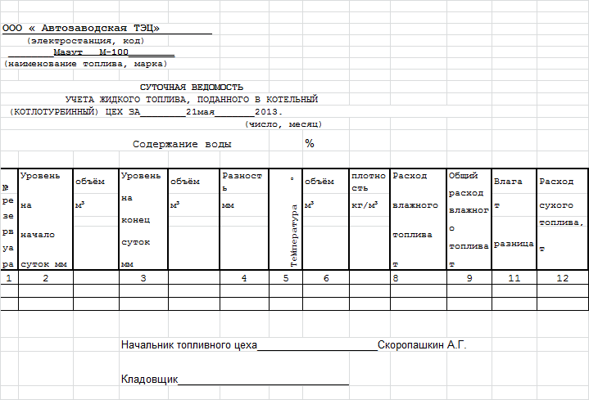

Учет мазута
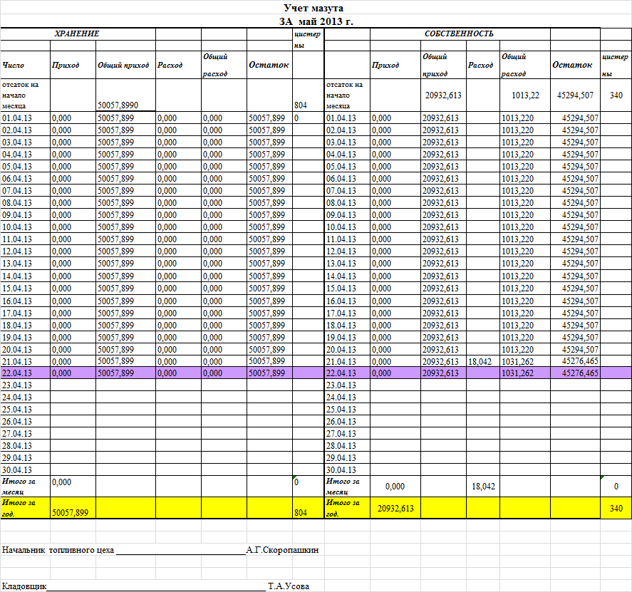

Расчет потребности в топливе через сети ООО "Газпром трансгаз Нижний Новгород"
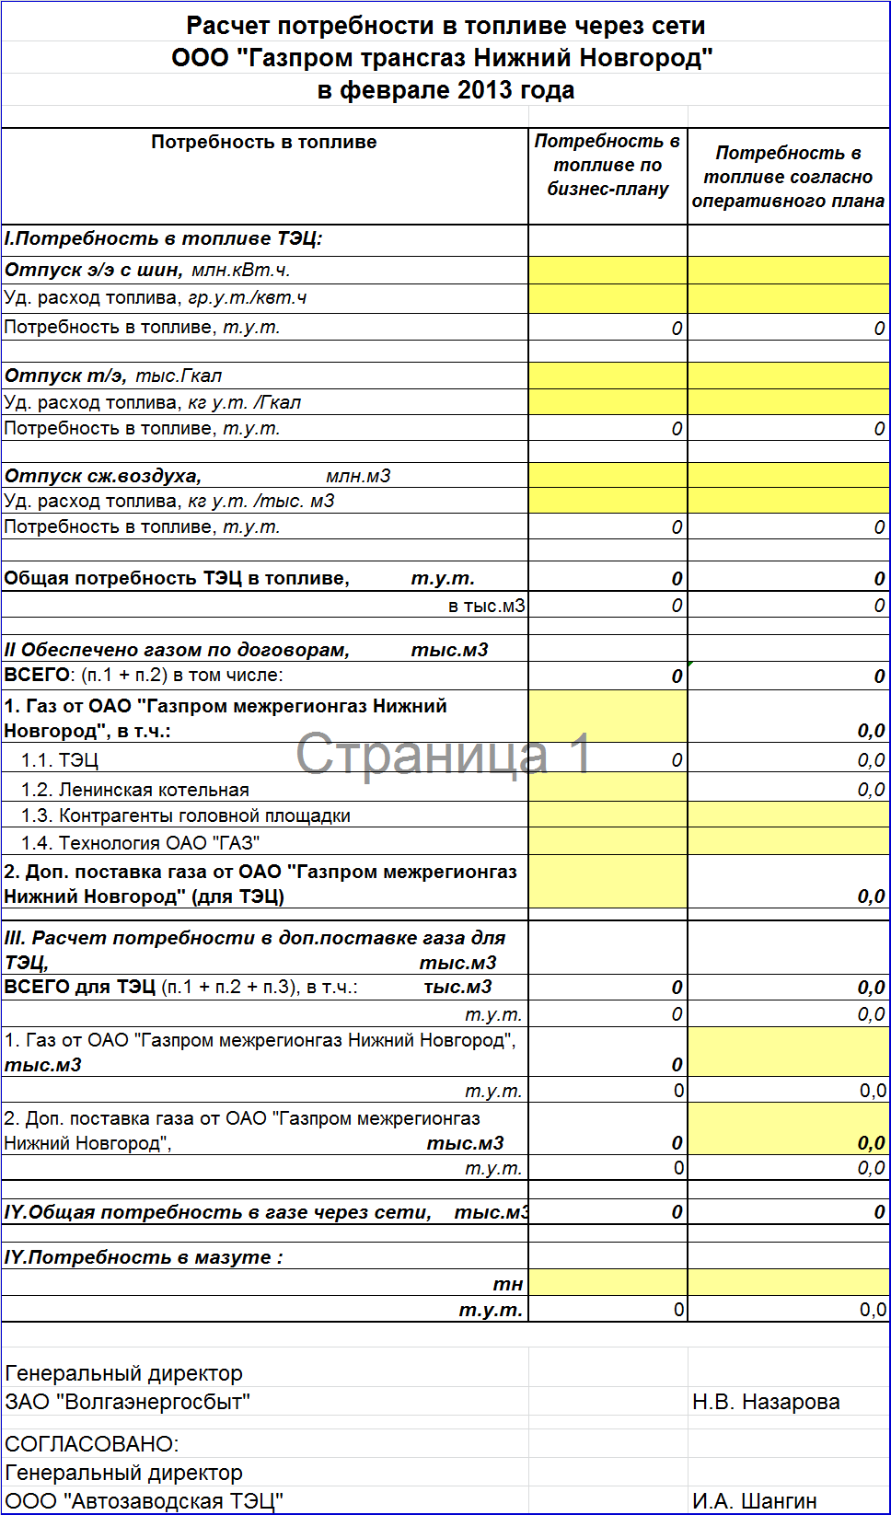

Расчет потребления газа
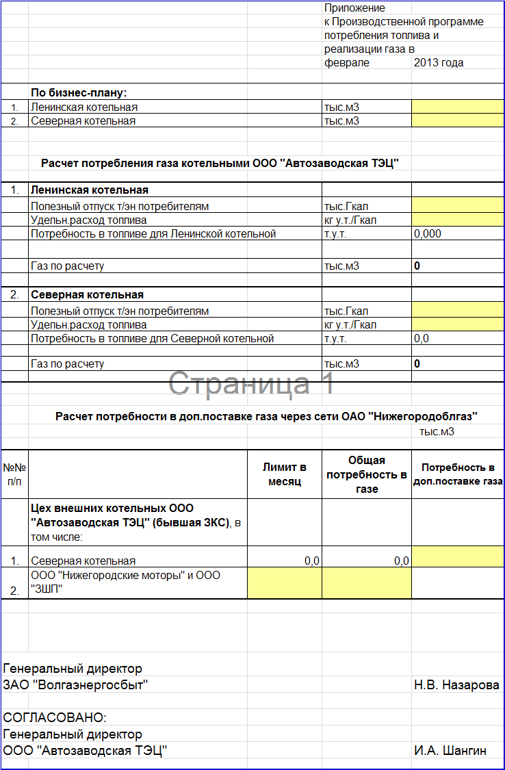

План закупки и реализации топлива
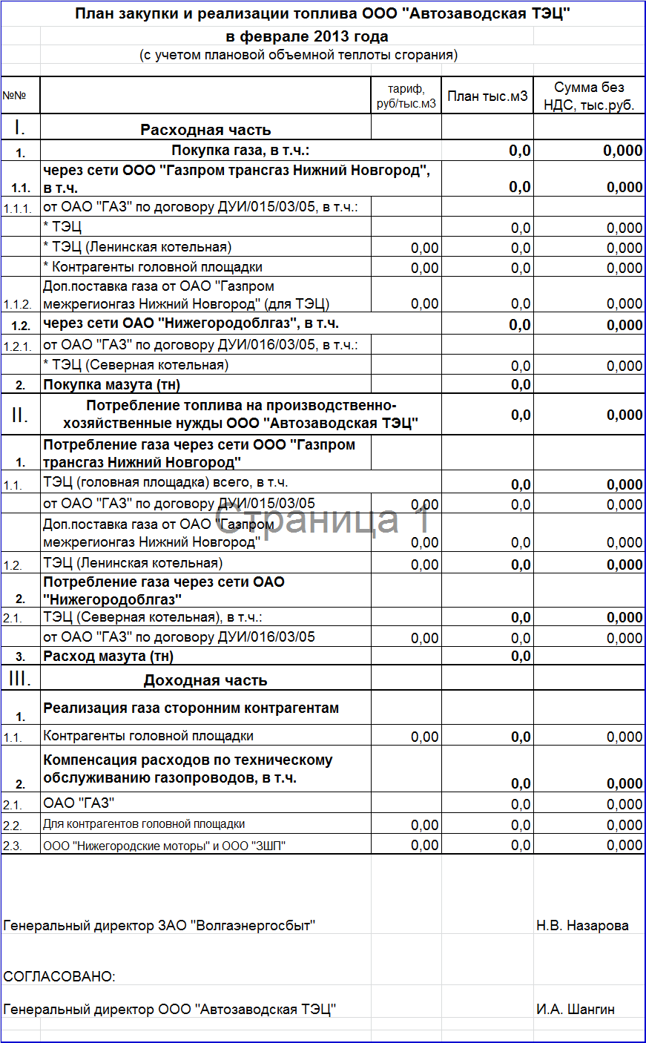

Сравнительный анализ работы
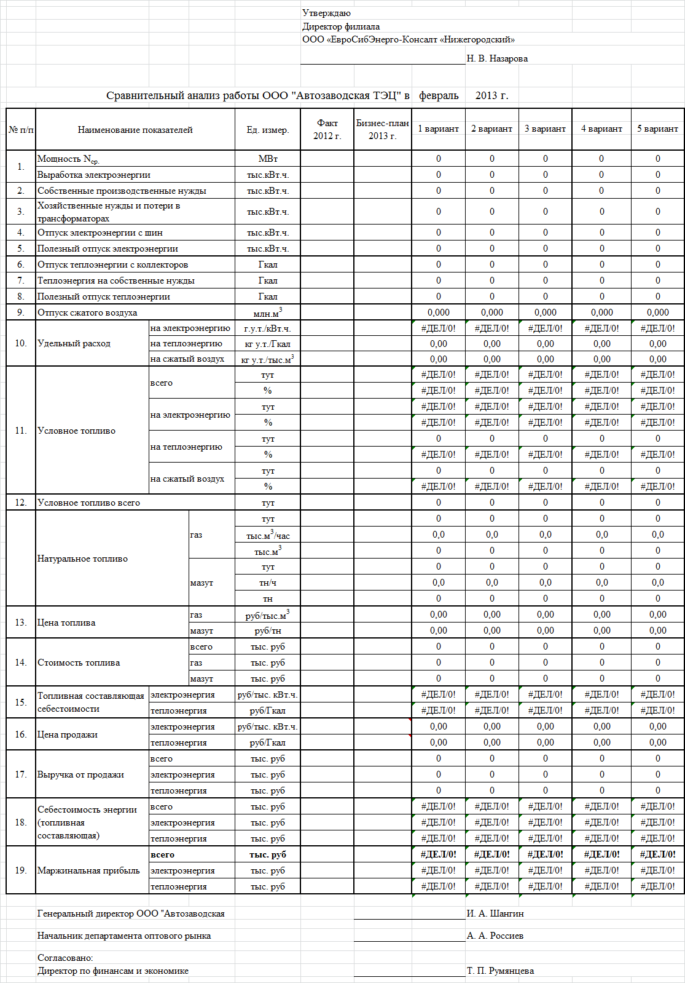

Состав работающего оборудования для сравнительного анализа
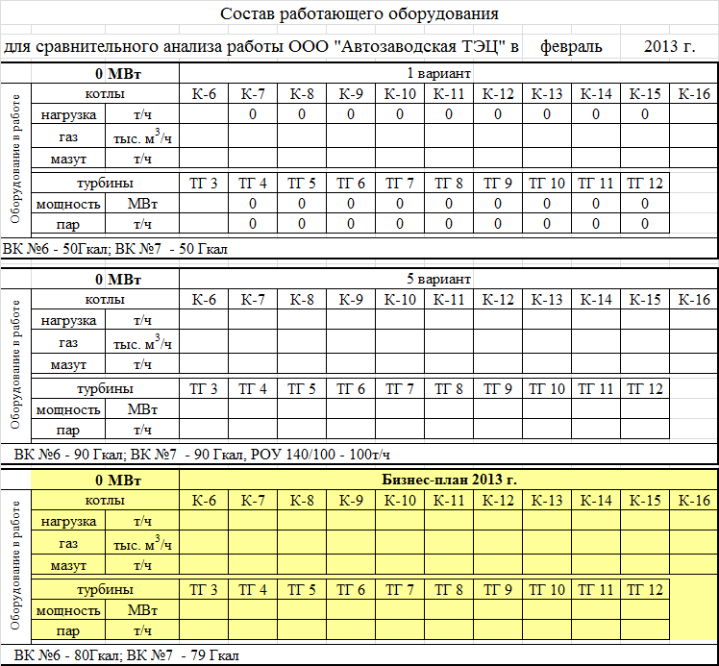

Состав оборудования
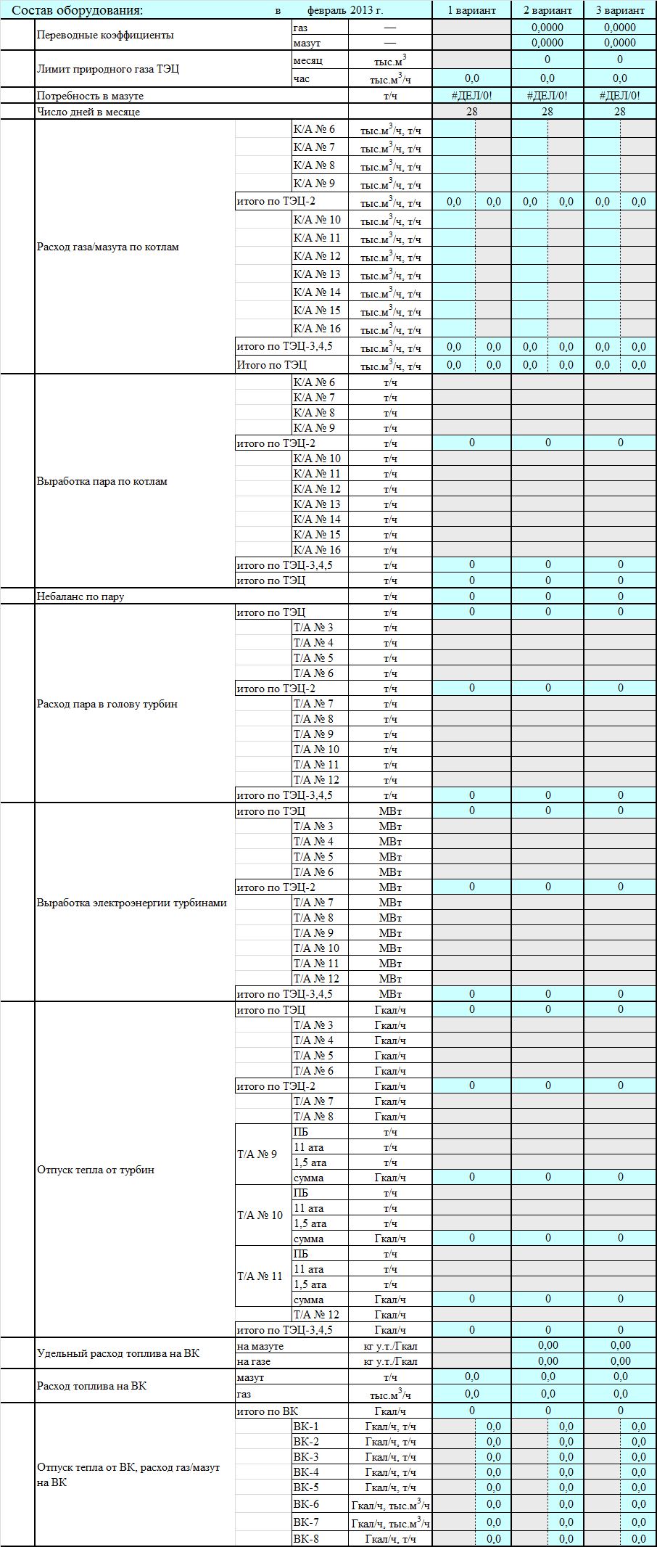

Акт об объеме переданного – принятого газа
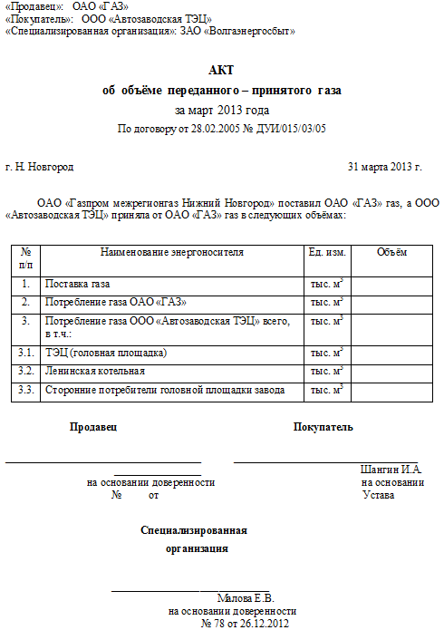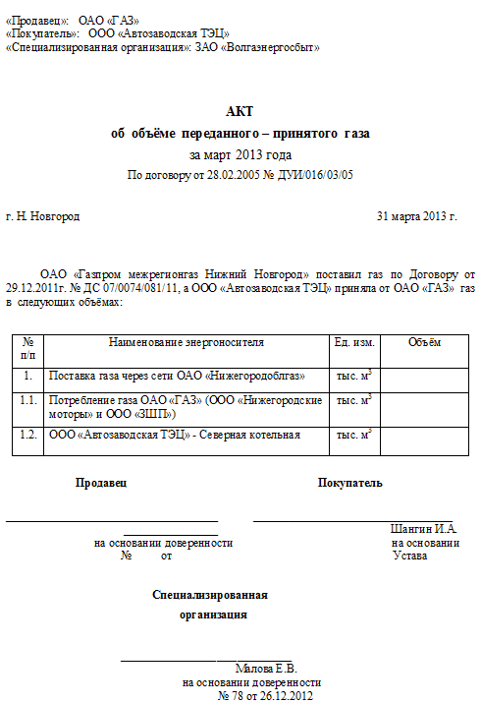

Акт о стоимости компенсации затрат на услуги по ремонту и техническому обслуживанию газопроводов
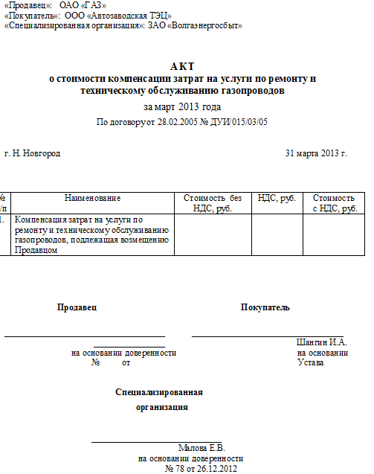

Фактический расход топлива
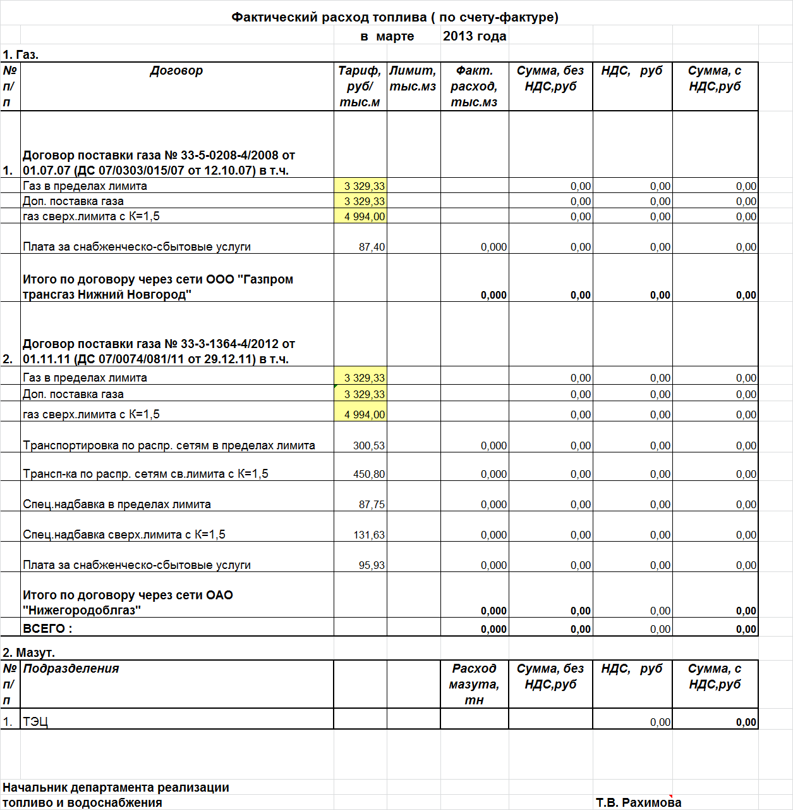

Рапорт суточного потребления природного газа и мазута
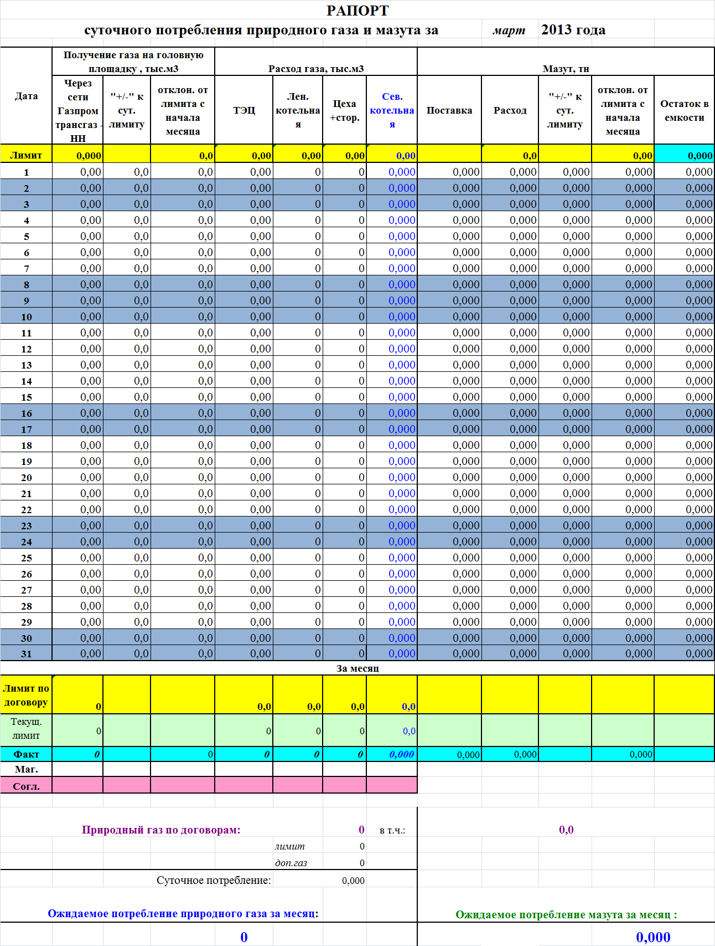

Расчет стоимости газа
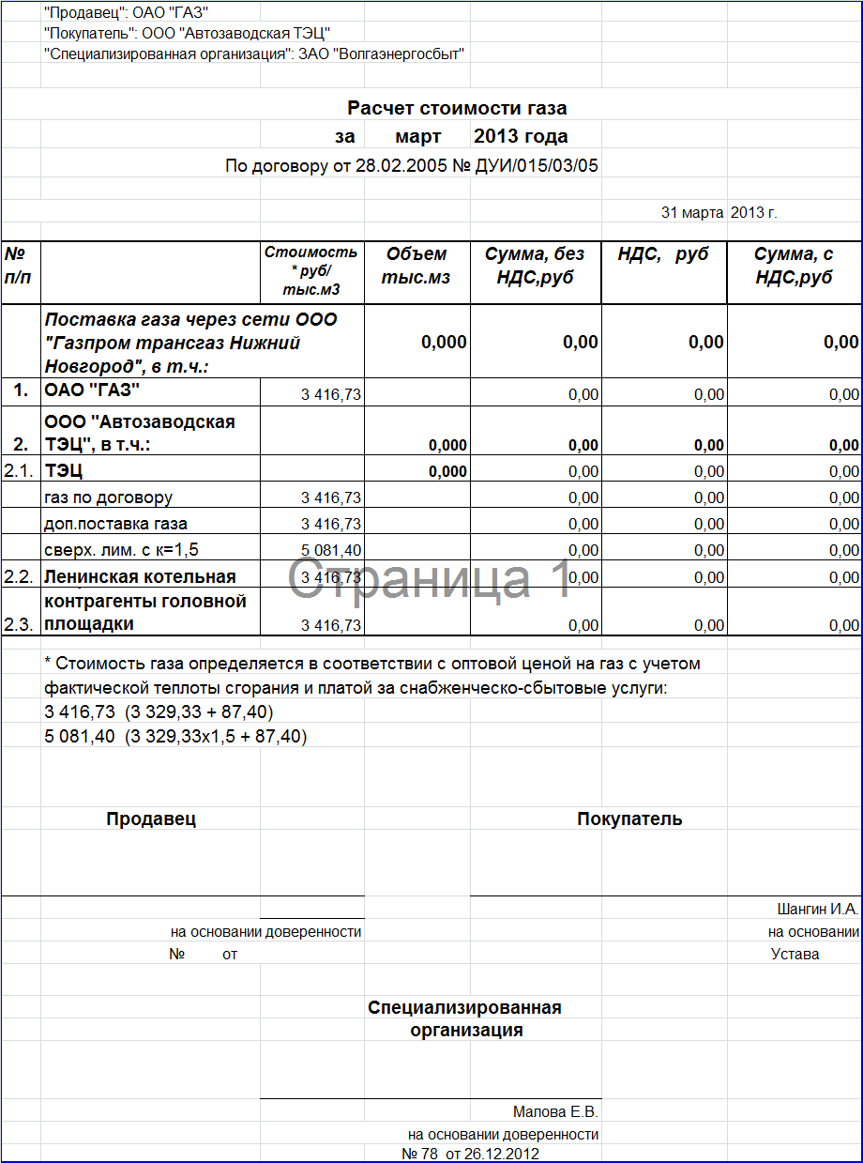

Распределение через коэффициент
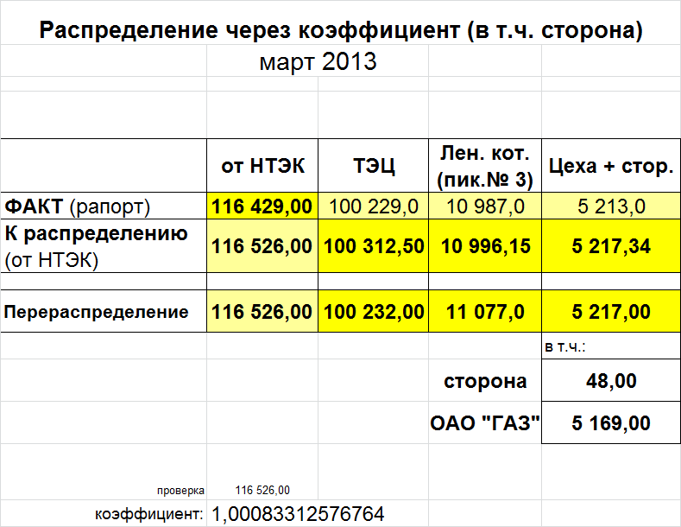

Справка о фактическом потреблении природного газа
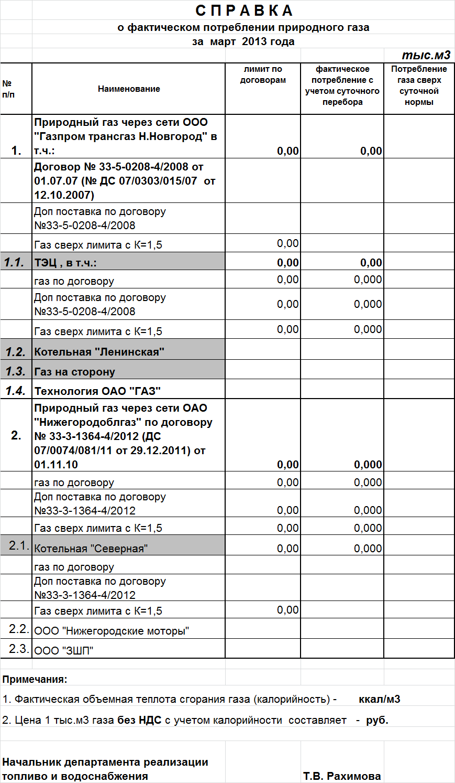

ИНВ-2 (Инвентаризационный ярлык)
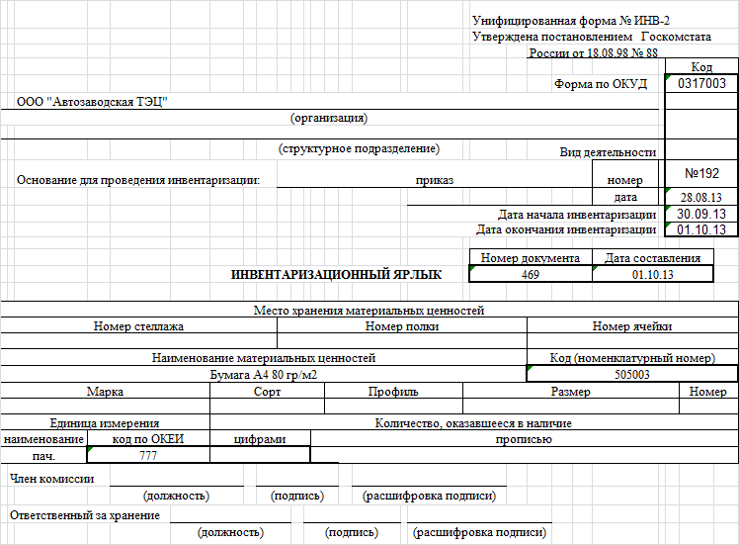

Заявка на получение спецодежды

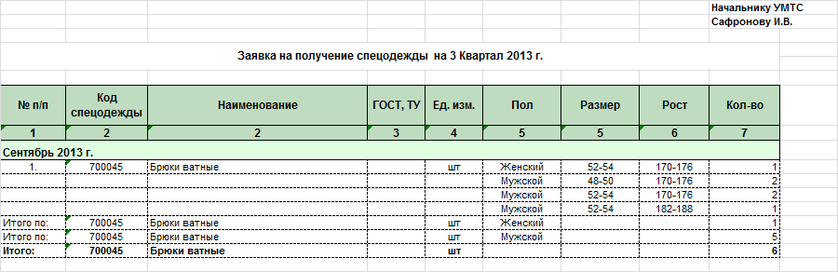

Потребность в спецодежде
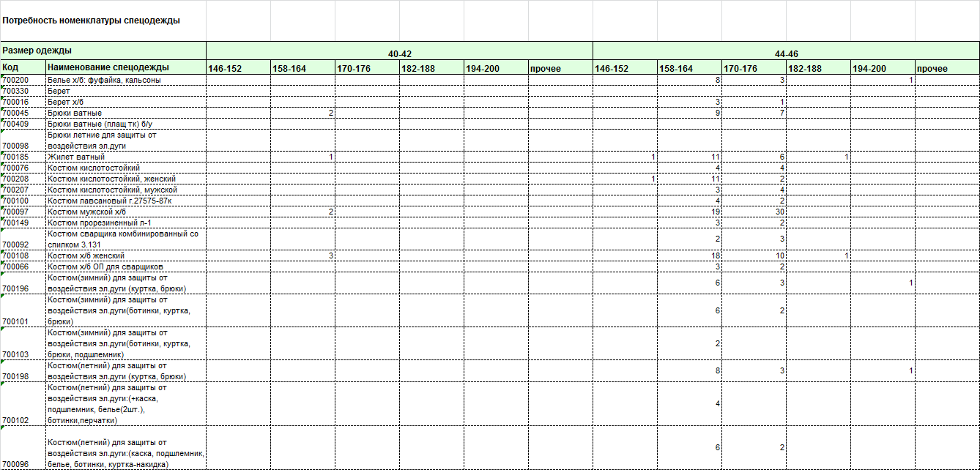

Потребность в обуви
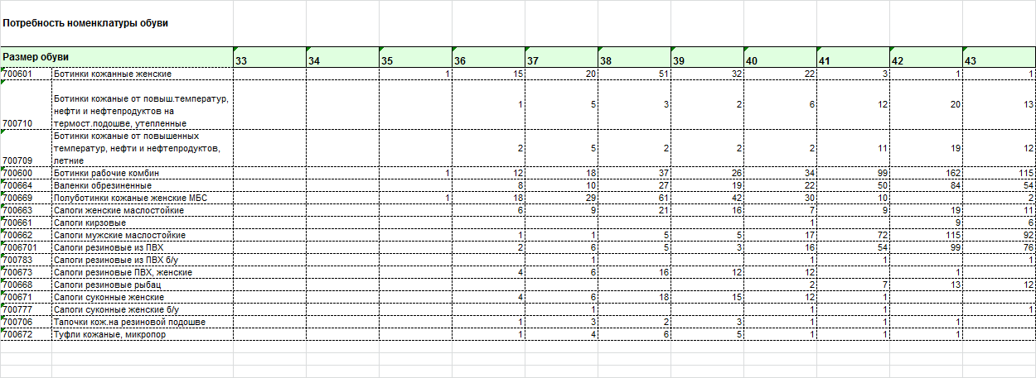

Сведения об остатках неликвидных ТМЦ

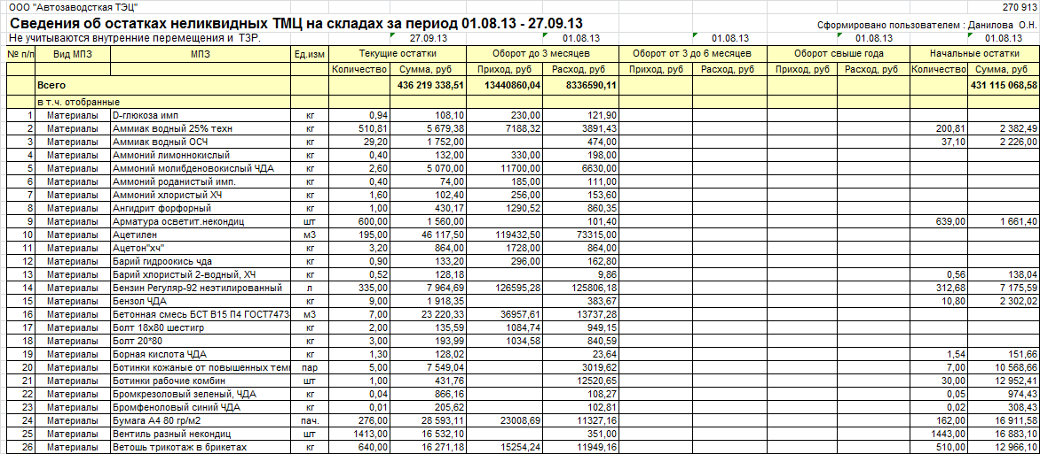

В отчете выводятся данные по остатка ТМЦ на складах, по которым не было движений за заданный период.

Списание в периоде

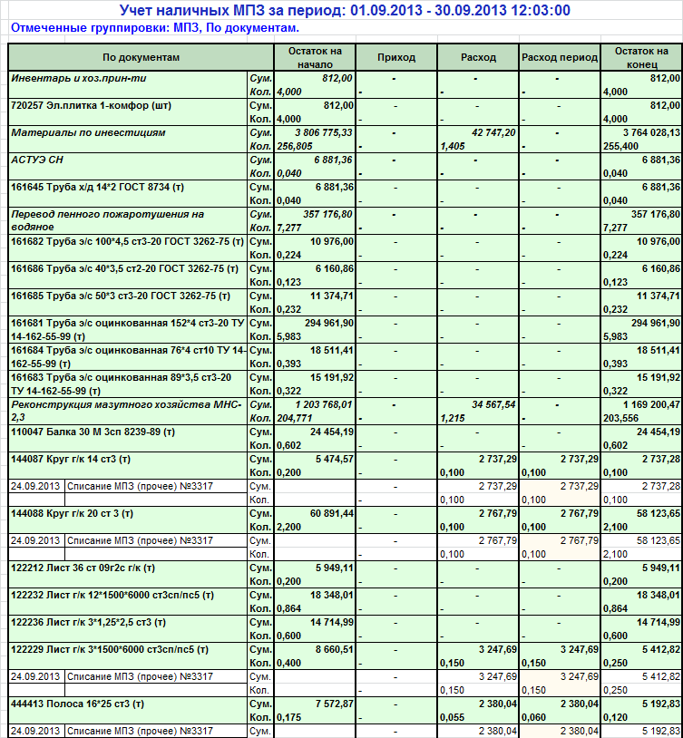

В отчет попадают ТМЦ с отбором по периоду списания и периоду списываемых партий.

Списание на РЭН
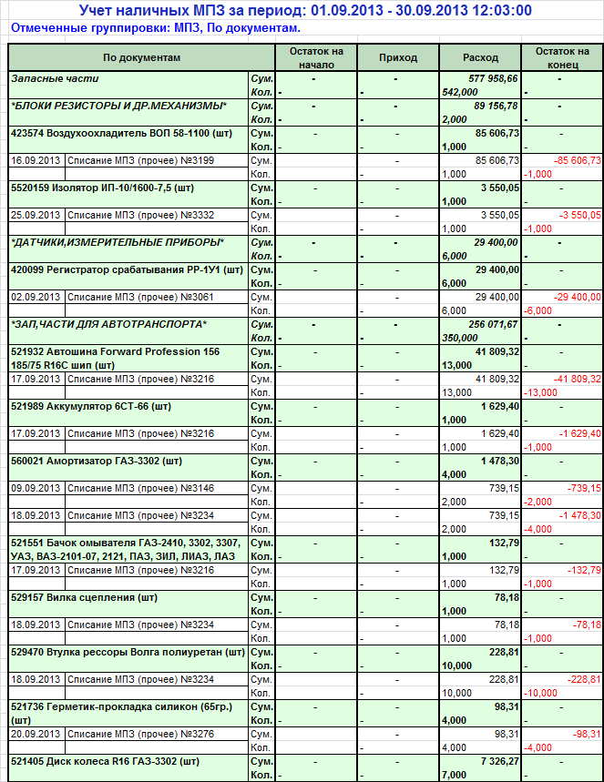

В отчет попадают ТМЦ с отбором по счетам учета 20, 23, 25.

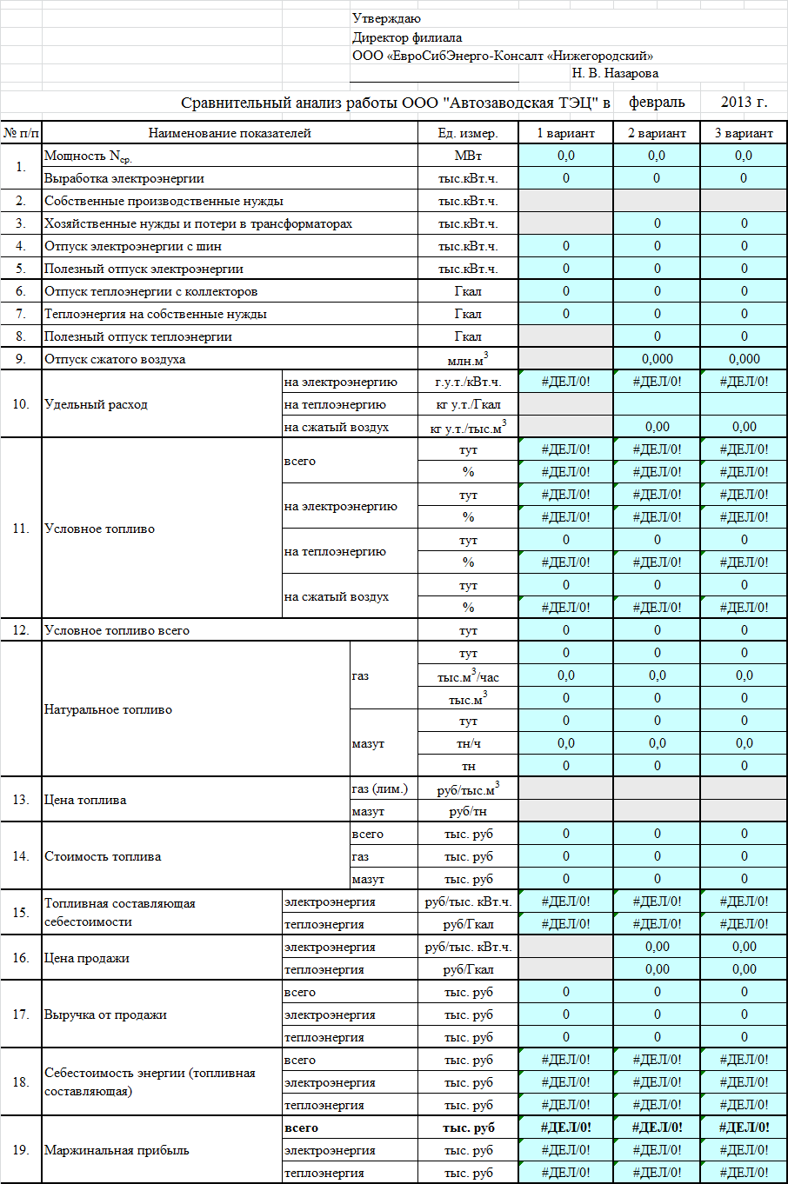

Протокол согласования условий поставки
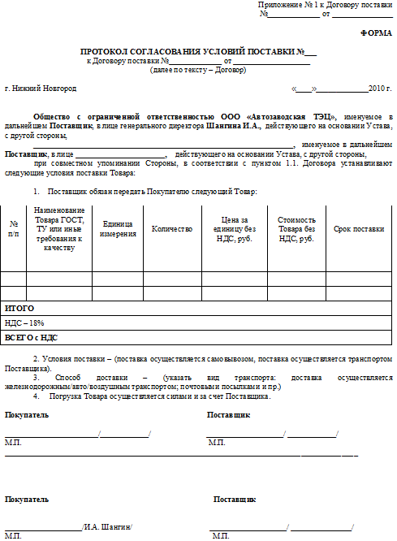

Схемы бизнес-процессов
Порядок следования действий в бизнес-процессе определяется положением: слева направо и сверху вниз (т.е. первая функция располагается в левом верхнем углу), а также нумерацией функции.
Термин | Определение
 | Функция (действие). Действие, описывающее часть бизнес-процесса.
 | Выход к другому бизнес-процессу. Используется для отображения перехода в другой бизнес-процесс по данной ветке функций или входа в данный бизнес процесс.
 | Условие (решение). Выбор решения, на основе которого бизнес-процесс пойдет по одному или другому пути.
 | Выходной документ. Документ, сохраняемый в результате какого-либо действия. Документ может быть, как электронным, так и бумажным. Выходным документом также может являться Отчёт.
 | Выходной справочник
 | Выходной документ – Отчёт
 | Поток данных. Надпись рядом описывает какие данные передаются в направлении стрелки. В некоторых случаях может не указываться наименование потока, если смысл передаваемых данных очевиден.
 | Завершение бизнес-процесса. Используется для отображения завершения бизнес-процесса по данной ветке функций.

Формирование потребности цеха

Корректировка потребности цеха

Ввод дополнительной потребности цеха

Формирование потребности филиала

Выбор поставщиков

Поступление ТМЦ

Расчет потребности по топливу

